Tikai no jūsu pūlēm pašreizējā brīdī ir atkarīga cilvēces nākotne

Sanats Kumara
2017. gada 20. jūnijā

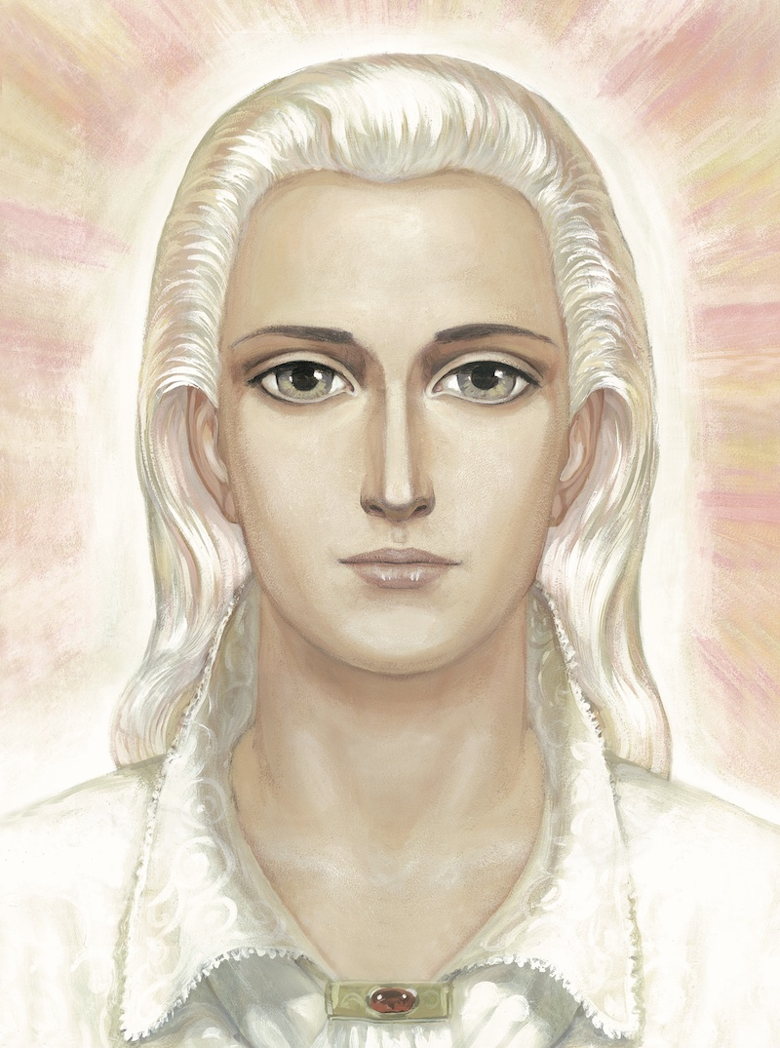
ES ESMU Sanats Kumara.
Es atnācu.
Lai cik grūti arī nebūtu apstākļi uz planētas, Mēs steidzam jums palīgā. Katrā Mūsu tikšanās reizē mēs pasniedzam Mūsu palīdzīgo roku.
Vienmēr.
Pastāvīgi.
Cauri pasaulēm.
Šodien Es atnācu, lai atbildētu uz jautājumu, ko daudzi no jums uzdod domās vai skaļi. Šis jautājums tik tiešām karājas gaisā virs planētas. Jautājums ir šāds: "Ko gan darīt? Vai ir kāda izeja no tā strupceļa, kurā cilvēce pašlaik ir nonākusi?"
Mīļotie, Es nepagurstu atkārtot, ka no jebkuras situācijas vienmēr ir Dievišķa izeja un ka jebkurai problēmai ir Dievišķs risinājums.
Ja nebūtu šīs izejas un šī risinājuma, tad Mēs netērētu tik daudz spēka un enerģijas, lai nāktu un atnestu jums Mūsu Vārdus.

Tagad es gribu atgādināt jums, ka pašlaik uz Zemes ir iemiesojies bezprecedenta liels skaits gaismas nesēju.
144 000 no iemiesotajiem gaismas nesējiem savā potenciālā ir gatavi sasniegt Kristusapziņas līmeni. Bet jūs zināt, ka tas ir tas cilvēciskās apziņas attīstības līmenis, kurā ir iespējama cilvēku apvienošanās visaugstākajā iespējamā līmenī. Pēc būtības šis apziņas līmenis ir maksimāli tuvināts Dievišķajām Būtnēm.
Šajā apziņas līmenī ir iespējama īstā gaismas nesēju apvienošanās Garā.
Tas ir Svētā Gara Kopienas apziņas līmenis. Tas ir Gaismas Brālības apziņas līmenis uz Zemes.
Tas ir līmenis, ko nepieciešams sasniegt!
Tiklīdz 144 000 gaismas nesēju sasniegs Kristusapziņas līmeni un apvienosies garīgā Brālībā uz Zemes, tā situācija uz planētas mainīsies gandrīz vienā mirklī.

Kāpēc līdz šim laikam tas nav noticis? Kāpēc gaismas nesēji nevar apvienoties?
Es varu jums atbildēt uz šo jautājumu.
Viss ir jūsos pašos. Kad Vienotības, Brālības un Mīlestības Gars izaug jūsu sirdīs, jūs paceļaties savā apziņā līdz Kristusapziņas līmenim.
Katram no jums ir bijuši tādi apskaidrības, iekšējas laimes un Prieka brīži.
Taču problēma ir saglabāt tādu apziņas stāvokli pēc iespējas ilgāku laiku. Sākumā stundu, pēc tam dienu, tad – nedēļu, mēnesi, gadu.
Pienāks brīdis, kad šis apziņas līmenis jums būs dabisks un jūs nekādā gadījumā negribēsiet no tā šķirties. Nekādi pasaules kārdinājumi nespēs novest jūs no Dievišķā iekšējā Ceļa.
Lūk, tagad padomāsim kopā: kāpēc ar visu piepūli tomēr neizdodas saglabāt augstu apziņas līmeni?
Ir spēki, kas darbojas pasaulē. Mēs tos saucam par Mums pretējiem spēkiem. Šo spēku uzdevums ir nepieļaut cilvēces pāreju jaunā evolucionārās attīstības līmenī.
Šie spēki darbojas kā no jūsu iekšienes, tā arī no ārpuses. Tāpēc, mīļotie, ir grūti ne tikai noturēties pienācīgā apziņas līmenī, bet sasniegt to pat uz īsu laiciņu.
Kāda ir izeja? Tikai apzinātas pūles tuvoties Dievam katru dienu!
Tikai neatlaidība!
Tikai uzticība Dieva Gribai!
Jums ir skaidri jāapzinās, ka tikai no jūsu pūliņiem pašlaik ir atkarīga cilvēces nākotne.
Vajag apvienoties zem balti zilā tīrības un uzticības karoga.
Visiem gaismas nesējiem!
Iegaumējiet: spēja apvienoties, savstarpēji sadarboties ir Kristus apziņas augšanas pazīme.

Ūdensvīra laikmeta enerģijas ir savstarpējas sadarbības enerģijas.
Tāpēc viss, kas darbojas pret Jaunā laikmeta enerģijām, tiks aizslaucīts.
Tas ir neizbēgams process.
Tāpēc jums tiek dota Mācība par izvēli.
Jūs paši izvēlaties, – vai iet evolūcijas Ceļu vai kā pērnajām lapām pazust nebūtībā.
Tā ir jūsu izvēle.
Un tā ir jūsu atbildība.
Dievs var pilnīgi visu.
Bet Viņš nevar iejaukties jūsu brīvajā gribā.
Ja jūs pēc savas brīvās gribas esat nolēmuši iet ceļu uz bezdibeni, tad tā ir jūsu izvēle un jūsu atbildība.

Tikai 144 000 gaismas nesēju, kas jau ir iemiesojumā un spēj saglabāt Kristus apziņu, mainīs pasauli.
Starp tiem, kas lasa šīs rindas, lielākajam vairumam ir potenciāls kļūt par Kristusbūtnēm.
Ir plāns, un ir kustības virziens.
Katru dienu atgādiniet sev un visiem, kas ir jums līdzās, par nepieciešamību uzturēt pēc iespējas augstāku apziņas līmeni!
Katru dienu apvienojieties zem balti zilā karoga – tīrības, tikumības, uzticības Dieva Gribai un tiekšanās karoga uz gaišo nākotni.
Es novēlu jums sekmes jūsu Ceļā uz Mūžību!

ES ESMU Sanats Kumara. Om.



Tatjana Mikušina, 2017
Tulkojusi Lauma Ērgle

